Dal 15 novembre alle 8 i cittadini italiani potranno scaricare online gratuitamente e in modo autonomo fino a 15 certificati che precedentemente avrebbero richiesto di recarsi presso uno sportello del proprio Comune. La possibilità è data dalla Anagrafe Nazionale della Popolazione Residente (ANPR) nella quale sono confluiti ormai quasi tutti i circa 8.000 Comuni italiani.
I Comuni nella ANPR sono al momento 7.810 e coprono le esigenze di più di 66,5 milioni di cittadini italiani. All’appello mancano 61 Comuni, ma l’elenco delle amministrazioni ritardatarie si assottiglia di giorno in giorno.

Quali certificati si possono scaricare?
I cittadini italiani si potranno collegare al portale www.anpr.interno.it per scaricare fino a 15 certificati per proprio conto o per un componente della propria famiglia.
● Anagrafico di nascita
● Anagrafico di matrimonio
● di Cittadinanza
● di Esistenza in vita
● di Residenza
● di Residenza AIRE
● di Stato civile
● di Stato di famiglia
● di Stato di famiglia e di stato civile
● di Residenza in convivenza
● di Stato di famiglia AIRE
● di Stato di famiglia con rapporti di parentela
● di Stato Libero
● Anagrafico di Unione Civile
● di Contratto di Convivenza

Come si accede al portale?
Una volta raggiunto il portale www.anpr.interno.it con un browser internet si potrà accedere ai servizi attraverso Spid, Carta d'Identità Elettronica e Cns (Carta Nazionale dei Servizi).
Apri originale
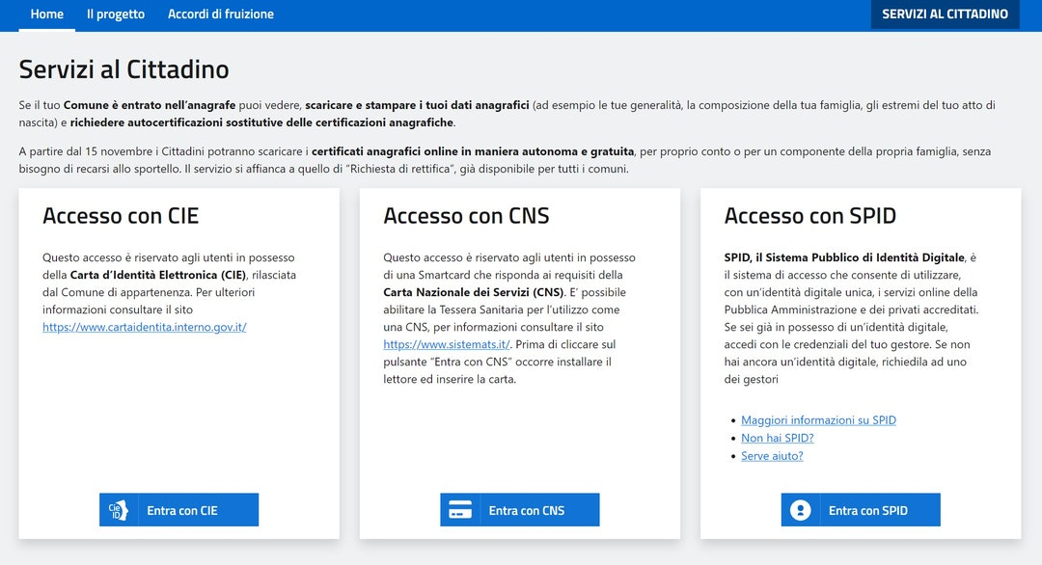

Quanto costa scaricare un certificato?
Nulla.
L’esenzione del bollo per le certificazioni digitali è stata estesa per tutto il 2022, sebbene il provvedimento faccia ancora parte della bozza di Bilancio appena aggiornata.

C’è qualcosa che devo fare per attivare il servizio?
No. È sufficiente collegarsi al portale e accedere. Il portale è già accessibile e permette anche di stampare autocertificazioni di nascita, stato civile, cittadinanza, famiglia anagrafica, residenza, esistenza in vita.
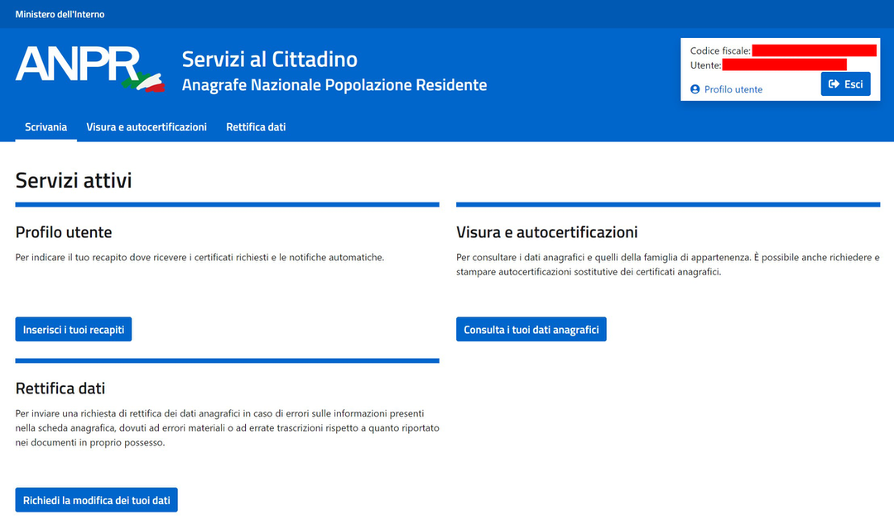
È consigliabile però recarsi nel Profilo Utente disponibile tra i Servizi Attivi e inserire indirizzo e-mail, numero di telefono cellulare e numero di telefono fisso. Non sono dati obbligatori, ma possono essere utili per seguire lo stato delle richieste del servizio, come per esempio la rettifica dei dati anagrafici.
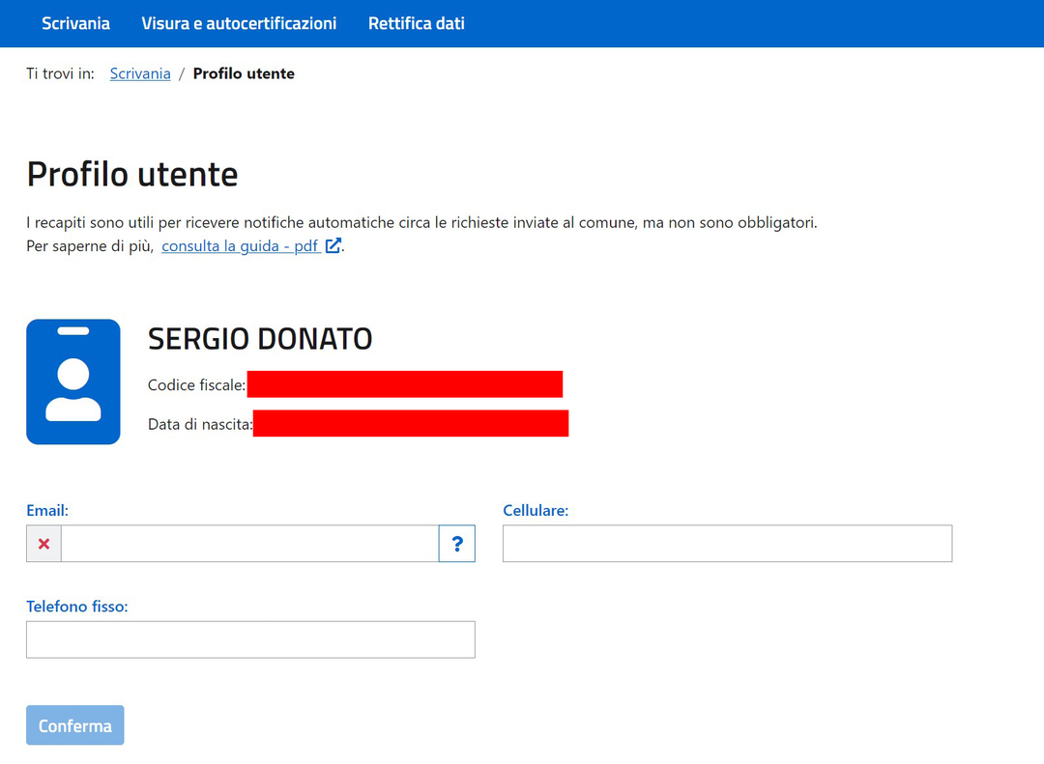

Posso controllare o rettificare i dati dell’Anagrafe Nazionale della Popolazione Residente?
Sì. Accedendo al portale è possibile controllare i dati anagrafici che sono già caricati ed eventualmente inviare una richiesta di rettifica dei dati che però serve solo a correggere presunti errori di trascrizione e che devono essere comprovati da specifica documentazione (documento d’identità, passaporto, atto di nascita, ecc.) caricata come immagini o PDF fino a una dimensione massima di 1 MB.
Questo strumento non può essere utilizzato per richiedere il cambio di residenza o per richiedere la modifica dei propri dati anagrafici che comporterebbero, tra le altre cose, una nuova attribuzione del codice fiscale.

Cosa ottengo quando scarico il certificato digitale?
Avremo cura di aggiornare questa parte della guida quando il servizio sarà attivo. Si sa però che i certificati possono essere richiesti anche in forma contestuale e prima dell’emissione definitiva, la quale conterrà il QRCODE e il Sigillo elettronico qualificato del Ministero dell’Interno. L’anteprima serve per controllare i dati esposti.
Verificata l’anteprima sarà possibile scaricare direttamente i certificati richiesti o riceverli all’indirizzo di posta elettronica digitato nel Profilo Utente.

Quali sono i vantaggi dell’Anagrafe Nazionale della Popolazione Residente?
L’Anagrafe Nazionale della Popolazione Residente raccoglie le identità dei cittadini italiani che precedentemente erano frammentate negli 8.000 Comuni italiani.
Dal punto di vista del cittadino c’è la comodità di richiedere certificati online, anche in mobilità, che prima necessitavano della presenza presso lo sportello del Comune. Inoltre, al momento e per tutto il 2022, i certificati online sono gratuiti.
Per le amministrazioni pubbliche, l’anagrafe unificata e gestita attraverso la rete consente l’interoperabilità tra enti permettendo quindi al Cittadino di non dover comunicare a ogni ufficio della Pubblica Amministrazione i suoi dati anagrafici o il cambio di residenza. C’è anche una considerevole riduzione degli errori visto che le trascrizioni dei dati tra un Comune e l’altro vengono di fatto azzerate.

